2013——2014年度第一学期期末考试试题
高二年级物理试题（卷）
命题人：高少云
试题说明：本套试题共100分，答题时间：90分钟
第Ⅰ卷（选择题 共计44分）

一、选择题（本题13小题，共计44分）
（一）单项选择题（每小题3分，共计24分，每题只有一个正确答案）
1．下面有关磁场中某点的磁感应强度的方向的说法错误的是 （ ）
A．磁感应强度的方向就是该点的磁场方向
B．磁感应强度的方向就是通过该点的磁感线的切线方向
C、磁感应强度的方向就是通电导体在该点的受力方向
D．磁感应强度的方向就是小磁针北极在该点的受力方向
2．如图所示，先接通S使电容器充电，然后断开S，增大两极板间的距离时，电容器所带电量Q、电容C、两极板间电势差U的变化情况是（ ）
s
C
A、Q变小，C不变，U变小 B、Q变小，C变小，U变大
C、Q不变，C变小，U不变 D、Q不变，C变小，U变大
3．教学上用的吸尘器它的电动机内阻是—定的，当加上0.3V的电压，电流为0.3A时，吸尘器上的直流电动机不转动；当加上2.0V的电压、电流为0.8A时，它正常工作，则吸尘器正常工作时输出功率与输入功率之比为 （ ）
A、3∶5 B、5∶3 C、1∶2 D、1∶3
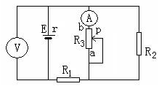
4．如图所示，当变阻器R₃的滑动头P向b端移动时（ ）
A、 电压表示数变大，电流表示数变小
B、 电压表示数变小，电流表示数变小
C、 电压表示数变大，电流表示数变大
D、 电压表示数变小，电流表示数变大

5．如图所示，在示波管下方有一根水平放置的通电直电线，则示波管中的电子束将 ( )
I
A．向上偏转； B．向下偏转；
C．向纸外偏转； D．向纸里偏转．

6．如图所示，平行导体滑轨MM’、NN’水平放置，固定在匀强磁场中．磁场的方向与水平面垂直向下．滑线AB、CD横放其上静止，形成一个闭合电路．当AB向右滑动的瞬间，电路中感应电流的方向及滑线CD受到的磁场力的方向分别为（ ）
M
M ’
N
D
A
B
C
左
右
N ’
A．电流方向沿ADCB；受力方向向右
B．电流方向沿ADCB；受力方向向左
C．电流方向沿ABCD；受力方向向右
D．电流方向沿ABCD; 受力方向向左

7．某静电场中的电场线如图所示，带电粒子在电场中仅受电场力作用，其运动轨迹是图中虚线，由M运动到N，以下说法正确的是（ ）
M
N
A、粒子带负电荷 B、粒子在M点的加速度大于N点的加速度
C、粒子在M点的电势能小于N点的电势能
D、粒子在M点的动能小于N点的动能
8、如图所示，相邻的两个匀强磁场区，宽度都是L，磁感应强度大小都是B，方向如图所示.一个单匝正方形闭合导线框由均匀导线制成，边长也是L.导线框从左向右匀速穿过这两个匀强磁场区.规定以逆时针方向为感应电流的正方向，则线框从Ⅰ位置运动到Ⅱ位置过程中，感应电流I随时间t变化的图线应是以下各图中的 ( )
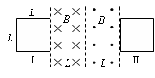
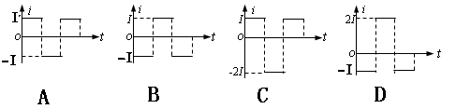

（二）、多项选择题（每小题4分，共计20分。每题有2个或2个以上正确答案，多选、错选不得分，少选得2分）
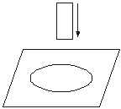
9．如图所示，在光滑绝缘的水平桌面上放一弹性闭合导体环，在导体环轴线上方有一条形磁铁.当条形磁铁沿轴线竖直向下迅速移动时，下列判断中正确的是 （ ）
A．导体环有收缩趋势 B．导体环有扩张趋势
C．导体环对桌面压力减小 D．导体环对桌面压力增大

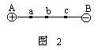
10．如图，A、B为两等量异号点电荷，dbe为中垂线，ab＝bc，则 ( )
d
e
A．a点与c点的电场强度相同 B．a点与c点的电势相同
C．a、b间电势差与b、c间电势差相同
D．在d点释放一电荷，它将在中垂线上d、e之间来回振动运动
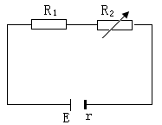
11．如图所示的电路中，R₁为定值电阻，R₂为可变电阻，电源的电动势为E、内电阻为r，则以下说法中正确的是 ( )
A、当R₁＝R₂＋r时，R₁上获得最大功率
B、当R₂＝0时，R₁上获得最大功率
C、当R₂＝R₁＋r时，R₂上获得最大功率
D、当R₂＝0时，电源的输出功率最大
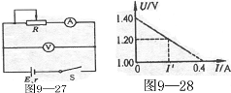
12.用如图9—27所示的电路测定电池的电动势和内阻，根据测得的数据作出了如图9—28所示的U—I图像，由图可知 ( )
A.电池内阻的测量值是3.50Ω．
B.电池电动势的测量值是1.40V．
C.外电路发生短路时的电流为0.40A．
D.电压表的示数为1.20V时，电流表
的示数I/约为0.20A．

13．闭合回路中的磁通量Φ随时间t变化的图像分别如①②③④所示，关于回路中产生的感应电动势的下列说法正确的是（ ）
- 图①的回路中感应电动势为0
- 图②的回路中感应电动势变大
- 图③的回路中0--t₁时间内的感应电动势大于t₁--t₂时间内的感应电动势
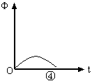
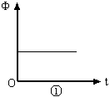
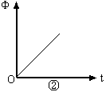
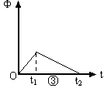
- 图④的回路中感应电动势先变小再变大

第Ⅱ卷（非选择题，共56分）

三、实验题（本题3小题，共计22分。把答案填在题中的横线上或者按题目要求作答）
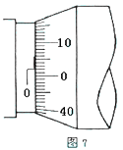
14.（6分）读出下面仪器的读数，图6为游标尺上有10个等分刻度的游标卡尺，主尺的最小分度为1mm；图7为螺旋测微器。

图6
读数为____________mm. 读数为____________mm.
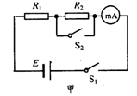
- （6分）已知电流表的内阻R_{g}＝120 Ω，满偏电流I_{g}＝3 mA，要把它改装成量程是6 V的电压表，应 联 Ω的电阻，要把它改装成量程是3 A的电流表，应
联 Ω的电阻。
16．（8分）现要求用下列器材测量一节干电池的电动势。
A、干电池E：电动势约1.5V，内阻未知；
B、电流表mA：量程5mA，内阻为20~30Ω；
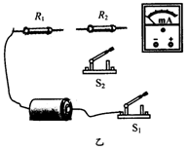
C、阻值为200Ω的定值电阻一个；
D、阻值为400Ω的定值电阻一个；
E、开关两个，导线若干。
①某同学设计了图甲所示的电路，在该电路中R应选择阻值为 Ω的定值电阻。
②请在图乙中按图甲的电路图完成实物连接。
③该同学在实验中，闭合开关S₁、S₂时，电流表的示数为I₁；闭合开关S₁、断开开关S₂时，电流表的示数为I₂。请写出用已知量和测得量表示的待测干电池的电动势E= 。
三、计算论述题（本题3小题，共计36分。按题目要求作答，解答应写出必要的文字说明、方程式和重要的演算步骤，只写出最后答案的不能得分。有数值计算的题答案中必须明确写出数值和单位。）
17、（10分）如图所示，在两平行直线MN、M/N/间有匀强磁场，两电子都从MN上A点沿MN方向射入磁场，速率分别为v₁和v₂，射出磁场时，v₁与M/N/垂直，v₂与M/N/夹角为60°。求：（1）v₁:v₂，（2）它们在磁场中运行的时间分别为t₁和t₂，求 t₁:t₂。
V₂
V₁
× × × × × × ×

× × × × × × ×
M/ ）60° N/
C D
M A N
图11

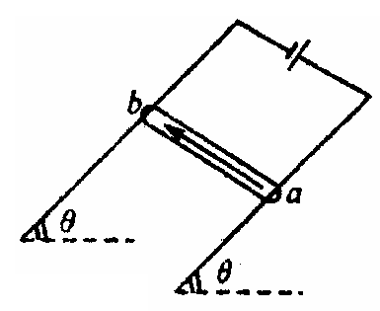
18. （12分）如图所示，通电直导线ab质量为m、长为L水平地放置在倾角为$θ$的光滑斜面上，通以图示方向的电流，电流强度为I，要求导线ab静止在斜面上。
(1)若磁场的方向竖直向上，则磁感应强度为多大?
(2)若磁场的方向垂直导轨平面向上，则磁感应强度为多大?

19．(14分）如图所示，在x＜0且y＜0的区域内存在垂直纸面向里的匀强磁场，磁感应强度大小为B，在x＞0且y＜0的区域内存在沿y轴正方向的匀强电场。一质量为m、电荷量为q的带电粒子从x轴上的M点沿y轴负方向垂直射入磁场，结果带电粒子从y轴的N点射出磁场而进入匀强电场，经电场偏转后打到x轴上的P点，已知$\overline{\text{OM}}=\overline{\text{ON}}=\overline{\text{OP}}$= l。不计带电粒子所受重力，求：
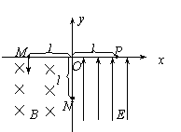
（1）带电粒子从射入匀强磁场到射出匀强电场所用的时间；
（2）匀强电场的场强大小。

